Календарь на 2024 год

Январь 2024
Пн | Вт | Ср | Чт | Пт | Сб | Вс
1 | 2 | 3 | 4 | 5 | 6 | 7
8 | 9 | 10 | 11 | 12 | 13 | 14
15 | 16 | 17 | 18 | 19 | 20 | 21
22 | 23 | 24 | 25 | 26 | 27 | 28
29 | 30 | 31
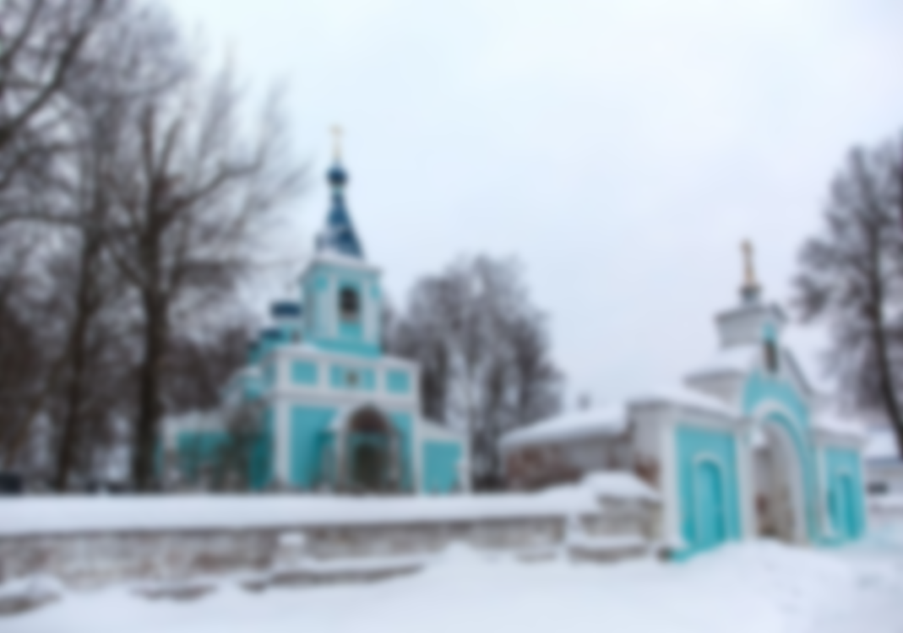
Храм благовещения пресвятой богородицы
qr-код
7 Января - Рождество Господа Бога и Спаса нашего Иисуса Христа
14 Января - По пло́ти обре́зание Господа Бога и Спасителя нашего Иисуса Христа
19 Января - Святое Богоявление. Крещение Господа Бога и Спаса нашего Иисуса Христа
Февраль 2024
Пн | Вт | Ср | Чт | Пт | Сб | Вс
 |  |  | 1 | 2 | 3 | 4
5 | 6 | 7 | 8 | 9 | 10 | 11
12 | 13 | 14 | 15 | 16 | 17 | 18
19 | 20 | 21 | 22 | 23 | 24 | 25
26 | 27 | 28 | 29
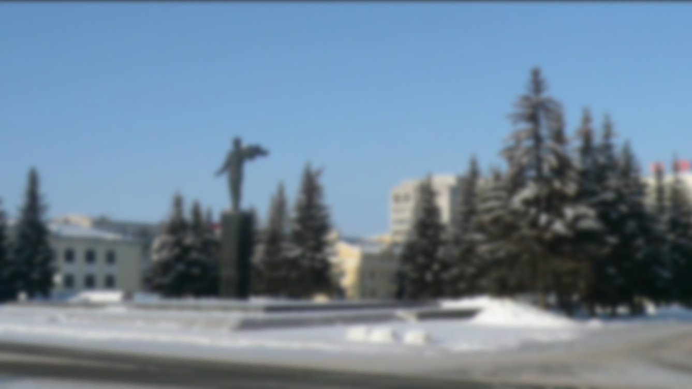
15 Февраля - Сретение Господа Бога и Спаса нашего Иисуса Христа
Гагарин
qr-код

Март 2024
Пн | Вт | Ср | Чт | Пт | Сб | Вс
 |  |  |  | 1 | 2 | 3
4 | 5 | 6 | 7 | 8 | 9 | 10
5 | 12 | 13 | 14 | 15 | 16 | 17
6 | 19 | 20 | 21 | 22 | 23 | 24
7 | 26 | 27 | 28 | 29 | 30 | 31


Рославль
qr-код


Апрель 2024
Пн | Вт | Ср | Чт | Пт | Сб | Вс
1 | 2 | 3 | 4 | 5 | 6 | 7
8 | 9 | 10 | 11 | 12 | 13 | 14
15 | 16 | 17 | 18 | 19 | 20 | 21
22 | 23 | 24 | 25 | 26 | 27 | 28
29 | 30
7 Апреля - Благовещение Пресвятой Богородицы
28 Апреля - Вход Господень в Иерусалим

Новоспасское
qr-код


Май 2024
Пн | Вт | Ср | Чт | Пт | Сб | Вс
 |  | 1 | 2 | 3 | 4 | 5
6 | 7 | 8 | 9 | 10 | 11 | 12
13 | 14 | 15 | 16 | 17 | 18 | 19
20 | 21 | 22 | 23 | 24 | 25 | 26
27 | 28 | 29 | 30 | 31
5 Майя - СВЕТЛОЕ ХРИСТОВО ВОСКРЕСЕНИЕ. ПАСХА
Мстиславль
qr-код


Июнь 2024
Пн | Вт | Ср | Чт | Пт | Сб | Вс
 |  |  |  |  | 1 | 2
3 | 4 | 5 | 6 | 7 | 8 | 9
10 | 11 | 12 | 13 | 14 | 15 | 16
17 | 18 | 19 | 20 | 21 | 22 | 23
24 | 25 | 26 | 27 | 28 | 29 | 30
13 Июня - Вознесение Господне
23 Июня - День Святой Троицы. Пятидесятница

Петропавловский храм
qr-код

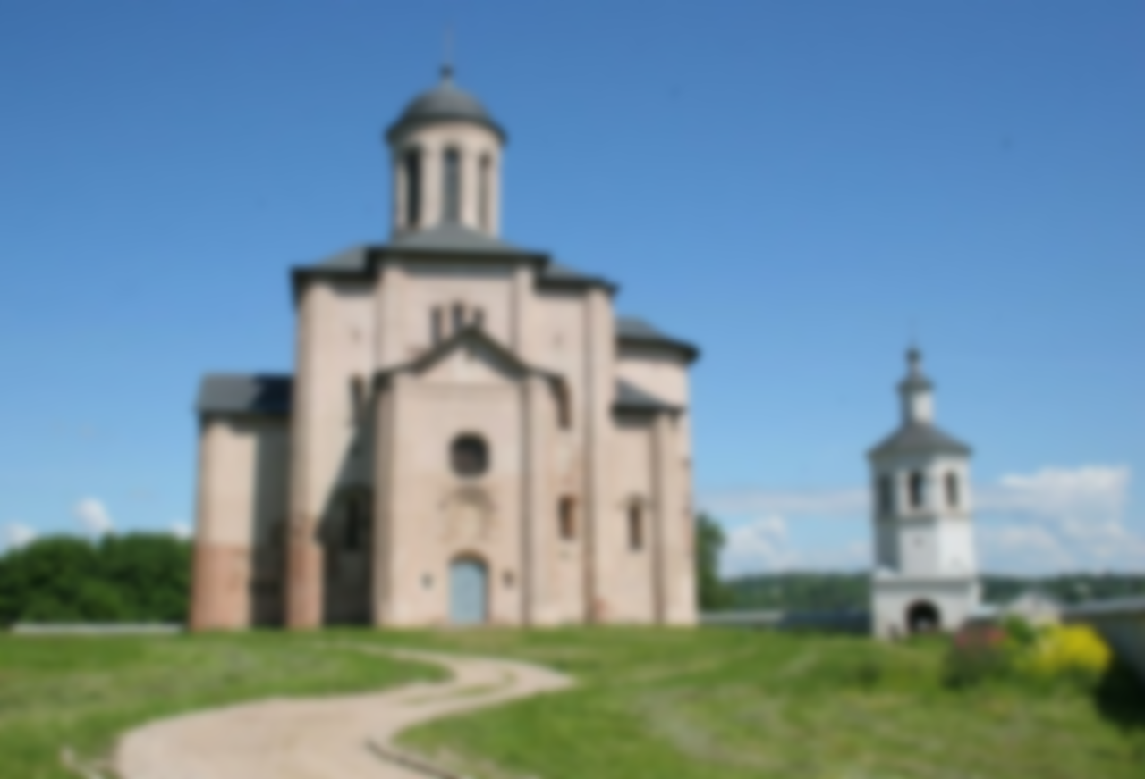
Июль 2024
Пн | Вт | Ср | Чт | Пт | Сб | Вс
1 | 2 | 3 | 4 | 5 | 6 | 7
8 | 9 | 10 | 11 | 12 | 13 | 14
15 | 16 | 17 | 18 | 19 | 20 | 21
22 | 23 | 24 | 25 | 26 | 27 | 28
29 | 30 | 31
7 Июля - Рождество честно́го славного Пророка
12 Июля - Славных и всехвальных первоверховных апостолов Петра и Павла
Храм Михаила Архангела в Смоленске
qr-код


Август 2024
Пн | Вт | Ср | Чт | Пт | Сб | Вс
 |  |  | 1 | 2 | 3 | 4
5 | 6 | 7 | 8 | 9 | 10 | 11
12 | 13 | 14 | 15 | 16 | 17 | 18
19 | 20 | 21 | 22 | 23 | 24 | 25
26 | 27 | 28 | 29 | 30 | 31
19 Августа - Преображение Господа Бога и Спаса нашего Иисуса Христа
28 Августа - Успение Пресвятой Владычицы нашей Богородицы и Приснодевы Марии

Храм Иоанна Богослова на Варяжках
qr-код


Сентябрь 2024
Пн | Вт | Ср | Чт | Пт | Сб | Вс
 |  |  |  |  |  | 1
2 | 3 | 4 | 5 | 6 | 7 | 8
9 | 10 | 11 | 12 | 13 | 14 | 15
16 | 17 | 18 | 19 | 20 | 21 | 22
23 | 24 | 25 | 26 | 27 | 28 | 29
30
11 Сентября - Усекновение главы Пророка, Предтечи и Крестителя Господня Иоанна
21 Сентября - Рождество Пресвятой Владычицы нашей Богородицы
27 Сентября - Воздви́жение Честно́го и Животворящего Креста Господня
Болдино
qr-код

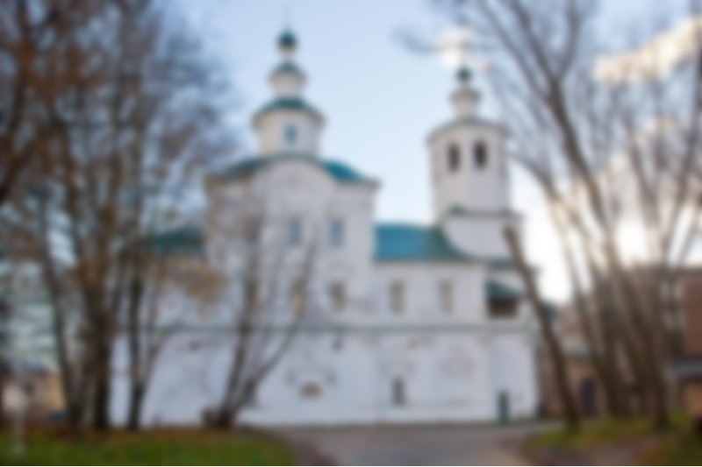
Октябрь 2024
Пн | Вт | Ср | Чт | Пт | Сб | Вс
 | 1 | 2 | 3 | 4 | 5 | 6
7 | 8 | 9 | 10 | 11 | 12 | 13
14 | 15 | 16 | 17 | 18 | 19 | 20
21 | 22 | 23 | 24 | 25 | 26 | 27
28 | 29 | 30 | 31
14 Октября - Покров Пресвятой Владычицы нашей Богородицы и Приснодевы Марии
Спасо-Преображенский Авраамиев мужской монастырь

qr-код

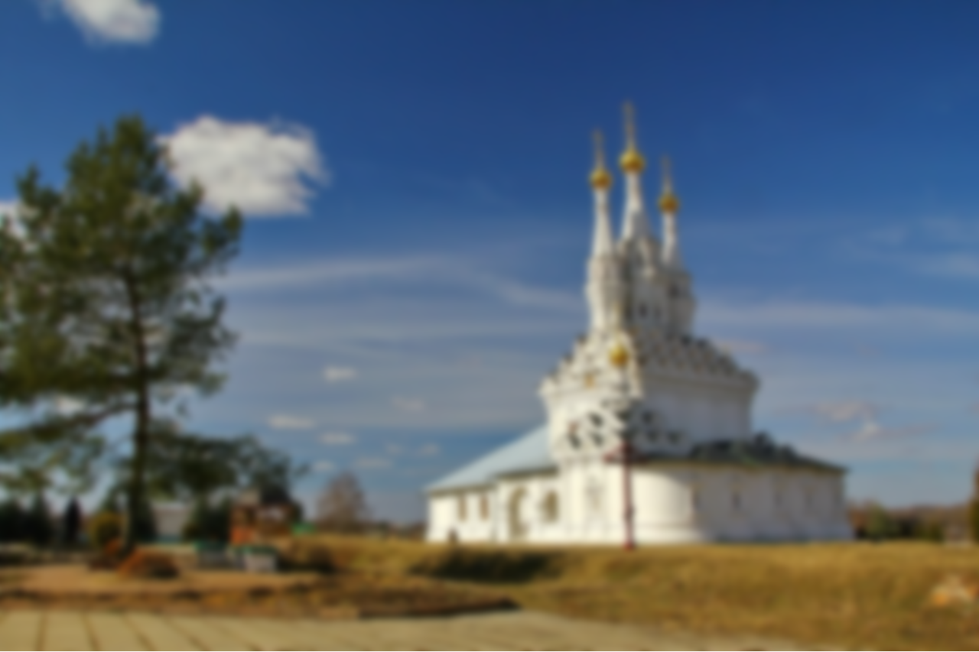
Ноябрь 2024
Пн | Вт | Ср | Чт | Пт | Сб | Вс
 |  |  |  | 1 | 2 | 3
4 | 5 | 6 | 7 | 8 | 9 | 10
5 | 12 | 13 | 14 | 15 | 16 | 17
6 | 19 | 20 | 21 | 22 | 23 | 24
7 | 26 | 27 | 28 | 29 | 30

Храм Иконы Божией Матери Одигитрия
qr-код


Декабрь 2024
Пн | Вт | Ср | Чт | Пт | Сб | Вс
 |  |  |  |  |  | 1
2 | 3 | 4 | 5 | 6 | 7 | 8
9 | 10 | 11 | 12 | 13 | 14 | 15
16 | 17 | 18 | 19 | 20 | 21 | 22
23 | 24 | 25 | 26 | 27 | 28 | 29
30 | 31
4 Декабря - Введение (Вход) во Храм Пресвятой Владычицы нашей Богородицы и Приснодевы Марии
Собор Вознесения Господня в Вознесенском монастыре
qr-код

Февраль 2024
Пн | Вт | Ср | Чт | Пт | Сб | Вс
 |  |  | 1 | 2 | 3 | 4
5 | 6 | 7 | 8 | 9 | 10 | 11
12 | 13 | 14 | 15 | 16 | 17 | 18
19 | 20 | 21 | 22 | 23 | 24 | 25
26 | 27 | 28 | 29
15 Февраля - Сретение Господа Бога и Спаса нашего Иисуса Христа
Гагарин
qr-код

